Испытательная коробка ИКК

Качественные испытательные клеммные коробки (колодки).
Сарапульское УПП "Радиотехника" ВОС.

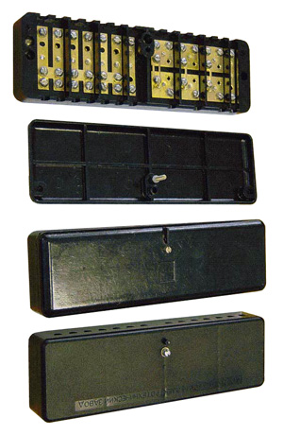

Испытательная клеммная коробка предназначена для установки в щитах-распределителях электроэнергии и служит для подключения КИПа и временной коммутации цепей счетчиков. ИКК обеспечивает закорачивание вторичных цепей трансформаторов тока, отключение токовых цепей и цепей напряжения электросчетчика в каждой фазе при их поверке или замене.

Технические характеристики:
Габариты, мм 33х68х220
Масса, кг 0,4
Макс. диаметр проводов, мм 3,5
Гарантийный срок службы 6 лет
Условия эксплуатации: температура окружающей среды -40...+60 оС; относительная влажность воздуха 98 % при 35 °С.

ВАЖНО! В соответствии с действующими Правилами устройства электроустановок (раздел 1, п.1.5.23) трехфазные счетчики НЕОБХОДИМО подключать через испытательную переходную коробку.

